OBAT AMBEIEN UNTUK IBU HAMIL YANG AMAN
Ambeien atau wasir merupakan penyakit yang umum diderita oleh ibu yang sedang hamil, meski tidak semua ibu hamil mengalaminya. Perubahan hormon progesterone, tekanan dari rahim yang terus membesar, dan sembelit atau kesulitan buang air besar merupakan faktor-faktor yang menyebabkan penyakit ambeien atau wasir ini mudah menyerang ibu yang sedang hamil. Obat ambeien untuk ibu hamil harus benar-benar aman mengingat janin yang ada dalam kandungan sangat rentan terkena dampak dari apa yang dikonsumsi oleh ibunya. Kemungkinan terkena penyakit ambeien semakin besar pada ibu hamil seiring dengan berulangnya kehamilan untuk anak ke dua dan seterusnya, bertambahnya usis, dan setelah melahirkan bayi yang memiliki ukuran besar.

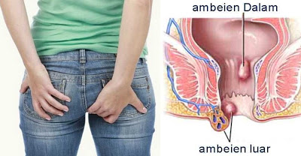

BACA JUGA : Obat Ambeien Ampuh

Penyakit ambeien atau wasir seringkali tidak menimbulkan rasa askit namun ada juga yang menimbulkan rasa sakit dan gatal. Keadaannya bisa berada di dalam lubang anus atau menonjol keluar dari luar lubang anus. Adanya tetesan darah saat buang air besar merupakan salah satu tanda bahwa seseorang terkena penyakit ambeien atau wasir. Obat ambeien untuk ibu hamil yang paling baik adalah pencegahan, jangan sampai penyakit tersebut timbul. Jangan sering berdiri terlalu lama dan segeralah ke toilet begitu merasa ingin be a be, sebab sembelit seringkali merupakan penyebab utama timbulnya penyakit wasir atau ambeien. Selain itu penyebab timbulnya penyakit ambeien adalah duduk atau ‘nongkrong’ terlalu lama terutama di toilet.

Obat ambeien untuk ibu hamil dalam bentuk pencegahan yang lainnya adalah konsumsi makanan yang banyak mengandung serat, sebab serat dapat memperlancar saluran pencernaan sehingga be a be akan semakin mudah dan tinja atau feses lebih lunak dan tidak perlu mengejan untuk mengeluarkannya. Mengejan terlalu kuat merupakan faktor utama lain penyebab timbulnya penyakit wasir atau ambeien. Selain itu, selama hamil jangan pernah mencoba mengangkat beban meski tidak terlalu berat, kemudian hindarilah sebisa mungkin berat badan yang berlebihan. Gerak badan atau olah raga ringan secara teratur juga dapat mencegah ibu hamil terkena penyakit wasir.

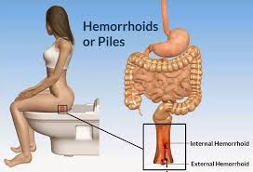

BACA JUGA : Obat Ambeien Ampuh

Obat ambeien untuk ibu hamil selain dalam bentuk pencegahan sebaiknya adalah obat yang terbuat dari bahan-bahan alami, dan cara pemakaiannya pun sebaiknya tidak diminum. Salep Salwa merupakan obat yang bisa digunakan untuk mengatasi penyakit ambeien pada ibu hamil. Salep Salwa terbuat dari racikan herbal alami yang sangat berkhasiat bagi kesehatan yakni daun binahong, propolis murni, dan minyak zaitun. Cara pemakaiannya pun tidak diminum tapi dioleskan pada bibir anus yang mengalami peradangan akibat ambeien. Propolis murni adalah madu yang sangat murni yang dihasilkan oleh lebah madu yang berfungsi sebagai perekat dan digunakan oleh lebah untuk menutupi lubang kecil pada sarang mereka agar hewan lain atau bibit penyakit tidak bisa masuk ke dalam sarang. Propolis murni juga membuat sarang lebah menjadi sangat kuat dan tahan terhadap guncangan atau benturan dari luar.

BACA JUGA : Obat Ambeien Ampuh

Bahan lain dalam salep Salwa yang membuat salep ini dapat menjadi obat ambeien untuk ibu hamil adalah minyak zaitun. Minyak zaitun memiliki kandungan yang dapat membantu pertumbuhan sel baru yang lebih sehat dan menggantikan sel lama yang sudah jelek atau sudah mati dan mengandung lemak baik yang dapat melarutkan lemak jahat. Minyak zaitun telah digunakan dan dipercaya khasiatnya bahkan sejak zaman Mesir Kuno.

